हा फूड ग्रुप खाल्ल्याने तुम्हाला दीर्घायुष्य मिळू शकते: अभ्यास

**iStock | -25 ऑक्टो, 2021, 00:00 IST रोजी शेवटचे अपडेट केलेशेअर करा**[fbshare](javascript://)[twshare](javascript://)[पिनशेअर](javascript://)***टिप्पण्या ( 0 )***

**01 /5हा फूड ग्रुप खाल्ल्याने तुम्हाला दीर्घायुष्य मिळू शकते: अभ्यास**

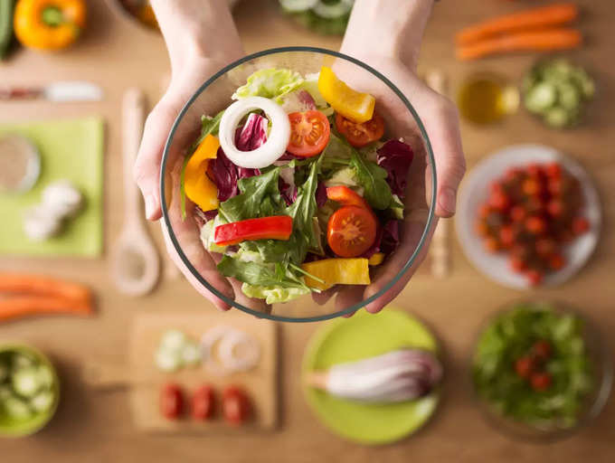

जर्नल सर्कुलेशनमध्ये प्रकाशित झालेल्या एका नवीन अभ्यासानुसार, जे लोक प्रक्रिया केलेले मांस, शुद्ध साखर आणि फॅटी रेड मीट समृद्ध पाश्चात्य आहार घेतात त्यांना मृत्यूचा धोका 21 टक्के आणि हृदय व रक्तवाहिन्यासंबंधी रोगांचा धोका 22 टक्के जास्त असतो. जे शेंगा, संपूर्ण धान्य, मासे आणि भाज्या यासह विवेकपूर्ण आहाराचे पालन करतात

आपण जे खातो ते आपण आहोत हे अगदी अक्षरशः खरे आहे. आपण रोज जे खातो त्यावरून ठरवले जाते की आपल्याला दीर्घ आणि निरोगी आयुष्य मिळेल की दीर्घकालीन आजारांचा धोका आहे.

नवीन अभ्यासानुसार, विवेकपूर्ण आहाराचे अनुयायी मृत्युदर आणि हृदयरोगाच्या जोखमीपासून अनुक्रमे 17 टक्के आणि 28 टक्क्यांनी सुरक्षित होते.

अधिक वाचा: [तुम्ही भात का खाला पाहिजे याची](https://timesofindia.indiatimes.com/life-style/health-fitness/diet/top-10-reasons-why-you-must-eat-rice/articleshow/87160475.cms" \t "_blank)[प्रमुख 10 कारणे तुम्ही भात का](https://timesofindia.indiatimes.com/life-style/health-fitness/diet/top-10-reasons-why-you-must-eat-rice/articleshow/87160475.cms)[खाला पाहिजे याची](https://timesofindia.indiatimes.com/life-style/health-fitness/diet/top-10-reasons-why-you-must-eat-rice/articleshow/87160475.cms)[शीर्ष 10 कारणे](https://timesofindia.indiatimes.com/life-style/health-fitness/diet/top-10-reasons-why-you-must-eat-rice/articleshow/87160475.cms)

[पुढे वाचा](javascript://)

**02 /5आहार आणि दीर्घायुष्य यांच्यातील दुवा**

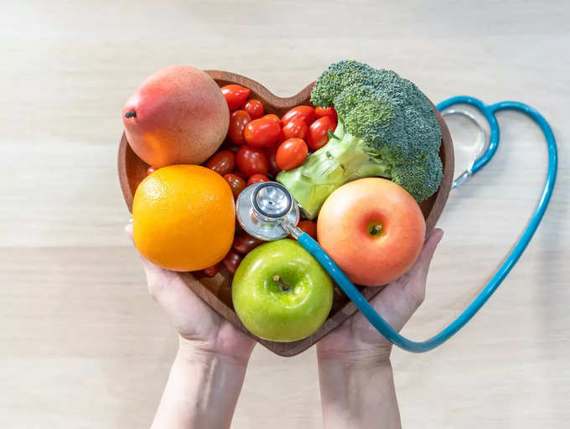

तज्ज्ञ आणि संशोधक या वस्तुस्थितीवर दबाव आणत आहेत की आपण जे खातो ते आपल्या एकूण आरोग्याच्या बाबतीत निर्णायक घटक असू शकते. नवीन अभ्यासासाठी, तज्ञांनी त्या प्रदेशांचे परीक्षण केले जेथे लोक सर्वात जास्त काळ राहतात. आणि नंतर असे आढळून आले की सर्वांनी खाल्लेला एक अन्न गट होता, जे त्यांच्या दीर्घ आयुष्याचे रहस्य असू शकते.

या भागांना ब्लू झोन म्हणून ओळखले जाते आणि जीवनशैली आणि खाण्याच्या सवयींमधील समानतेसाठी तज्ञांनी अनेकदा तपासले आहे. ते सर्व वापरत असलेली एक सामान्य गोष्ट म्हणजे शेंगा (बीन्स).

**03 /5ब्लू झोन आहार म्हणजे काय?**

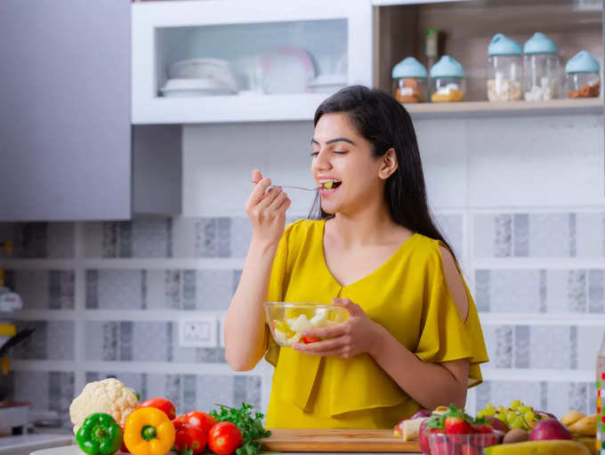

ब्लू झोन आहार हे वनस्पती-आधारित आहार आहेत, ज्यात रोजच्या आहारातील 95 टक्के भाज्या, फळे, धान्ये आणि शेंगा येतात. या झोनमधील लोक सामान्यत: मांस, दुग्धजन्य पदार्थ, साखरेचे पदार्थ आणि पेये टाळतात. हे लोक प्रक्रिया केलेले पदार्थही खात नाहीत.

**04 /5शेंगा दीर्घायुष्य कसे वाढवू शकतात?**

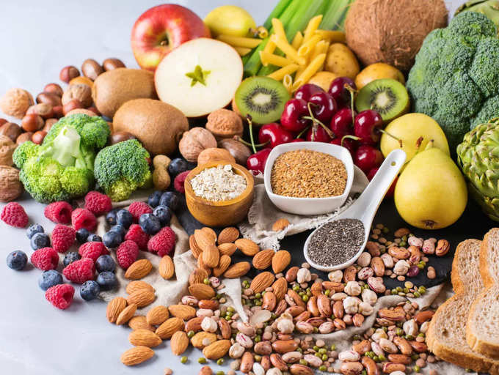

अनेक अभ्यासांनंतर, ब्लू झोन आहार विकसित करण्यात आला, जो लोकांना दीर्घ आयुष्य जगण्यास मदत करेल असा दावा केला जातो.

या भागात राहणाऱ्या लोकांकडे दररोज एक पूर्ण कप बीन्स असते. बीन्समध्ये प्रथिने, फायबर भरपूर असतात आणि त्यात साखर आणि चरबी खूप कमी असते. प्रथिने वजन टिकवून ठेवण्यास, स्नायू तयार करण्यास मदत करते, फायबर आपल्याला जास्त काळ भरभरून ठेवण्यास मदत करते, उच्च रक्तदाब, पचनाचा त्रास, स्मृतिभ्रंश, मधुमेह आणि नैराश्याचा धोका कमी करते. बीन्समध्ये पॉलीफेनॉल नावाचे शक्तिशाली अँटिऑक्सिडेंट देखील आहे, जे संशोधकांना आढळले आहे की निरोगी वृद्धत्वात मदत होते.

**05 /5तीन सर्वात निरोगी बीन्स**

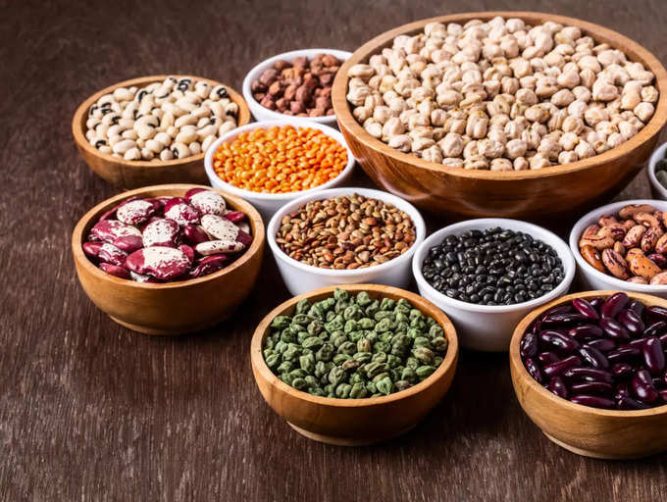

**राजमा**

राजमा, ज्याला राजमा म्हणतात, त्यामध्ये प्रथिने, फायबर आणि लोह असते. एका अभ्यासात असे दिसून आले आहे की गडद लाल किडनी बीन्स आणि तांदूळ एकत्र सेवन केल्याने रक्तातील साखरेची पातळी स्थिर ठेवण्यास मदत होते.

भाताबरोबर मूतखडा देखील अनेक पारंपारिक पदार्थांचा आधार आहे, त्यामुळे अनेकांना या प्रकारच्या निरोगी आहाराचे पालन करणे सोपे वाटते.

**हरभरा**

एक कप शिजवलेल्या चणामध्ये 14.53 ग्रॅम प्रथिने, 12.50 ग्रॅम फायबर आणि 4. 74 मिलीग्राम लोह असते. चणे सॅलडमध्ये जोडले जाऊ शकतात आणि लोक ते भाजलेले स्नॅक्स म्हणून देखील खातात.

चणे हृदयरोग आणि कर्करोगाचा धोका कमी करण्यास मदत करतात. हे रक्तातील साखरेची पातळी आणि निरोगी वजन राखण्यास देखील मदत करते.

**ब्लॅक बीन्स**

ब्लॅक बीन्स सामान्यतः दक्षिण आणि मध्य अमेरिकन पाककृतींमध्ये वापरल्या जातात. ते तांदूळ, सोयाबीनचे पदार्थ आणि बुरिटोमध्ये एक सामान्य घटक आहेत. एक कप शिजवलेल्या काळ्या बीन्समध्ये 15.24 ग्रॅम प्रथिने, 15 ग्रॅम फायबर आणि 3.61 ग्रॅम लोह असते. ब्लड शुगर लेव्हल राखण्यासाठी ब्लॅक बीन्स देखील चांगले आहेत.